Załącznik nr 2. do „Zaproszenia do złożenia oferty”

Szczegółowy Opis Przedmiotu Zamówienia (SOPZ) – zmieniony II

- Część ogólna – realizacja przedmiotu zamówienia.

- Przedmiotem zamówienia jest dostawa, w tym: wykonanie, zaprojektowanie, umieszczenie nadruku oraz dostarczenie do siedziby Zamawiającego artykułów promocyjnych dla Sieci Punktów Informacyjnych Funduszy Europejskich w woj. podkarpackim, zgodnie z poniższym opisem zamówienia.
- Umowa na wykonanie Przedmiotu Zamówienia musi zostać podpisana najpóźniej w ciągu 14 dni od daty rozstrzygnięcia postępowania.
- Po podpisaniu umowy, Zamawiający przekaże Wykonawcy logotypy w pliku do prawidłowego odwzorowania na artykułach. Przed przystąpieniem do produkcji docelowej materiałów promocyjnych objętych Przedmiotem Zamówienia, Wykonawca musi przedstawić Zamawiającemu do akceptacji wizualizację (w formacie PDF) projektowanych materiałów. Przez wizualizację należy rozumieć projekt graficzny (w wersji elektronicznej lub zdjęcie) danego artykułu z naniesionymi logotypami/napisami wymaganymi przez Zamawiającego, opisanymi w poniższej specyfikacji. Wizualizacją objęte są wszystkie zamawiane artykuły wyszczególnione w pkt. III SOPZ. Wykonawca prześle Zamawiającemu wizualizacje drogą elektroniczną. W przypadku zgłoszenia przez Zamawiającego ewentualnych poprawek do projektu, Wykonawca niezwłocznie je uwzględni i ponownie przedstawi wizualizację do akceptacji. Koszty przygotowania projektów graficznych są zawarte w wynagrodzeniu Wykonawcy. Wszystkie uzgodnienia pomiędzy Wykonawcą i Zamawiającym będą odbywać się w racjonalnych terminach umożliwiających właściwą realizację Przedmiotu Zamówienia.

- Wymagania dotyczące jakości wykonania materiałów oraz dostawy zamówienia:

A. Wszystkie materiały muszą być fabrycznie nowe, pełnowartościowe i muszą spełniać następujące kryteria:
a) funkcjonalności, tj. powinny spełniać swoje przeznaczenie, materiały będące przedmiotem zamówienia muszą zapewniać ich łatwe i bezproblemowe użytkowanie;
b) trwałości, tj. artykuł nie ulega trwałym zniekształceniom, ani zniszczeniu przy zwykłym korzystaniu, ruchome elementy materiału zapewniają jego właściwe funkcjonowanie;
c) estetyki i precyzji wykonania, tj. np. nie występują zarysowania, przebarwienia, pęknięcia
i inne uszkodzenia materiału podczas właściwego i normalnego korzystania, poszczególne części materiałów są dobrze do siebie dopasowane oraz zamocowane, graficzne elementy materiałów nie ścierają się, nie rozmazują ani nie zmieniają kolorów.

B. Wszystkie materiały muszą być w całości fabrycznie nowe. Ponadto powinny być bezwonne lub posiadać zapach powstały wyłącznie w wyniku fabrycznego zastosowania technologii produkcji właściwej dla danego rodzaju materiału.

C. Sposób transportu oraz opakowanie artykułów muszą zapewniać zabezpieczenie przed uszkodzeniami. Za szkody powstałe w wyniku nienależytego opakowania oraz/lub transportu winę ponosi Wykonawca.

D. W przypadku powstania strat podczas transportu w wyniku niewłaściwego zabezpieczenia materiałów przed uszkodzeniami Wykonawca wymieni uszkodzone materiały i dostarczy je Zamawiającemu na ten sam adres i na własny koszt w ciągu 5 dni roboczych.

- Wszystkie opisane w punkcie III SOPZ wymagania dotyczące kolorów artykułów
promocyjnych na etapie projektowania mogą ulec zmianie na prośbę Zamawiającego i za zgodą Wykonawcy.

- Oznakowanie logotypami (grawer, tłoczenie, nadruk itp. techniki oznakowania) winno być dostosowane do materiału, na jakim będzie wykonane i musi spełniać warunek: czytelności, nieścieralności oraz trwałości w połączeniu z materiałem promocyjnym. W przypadku stwierdzenia usterek, w tym błędów w logotypach i zamieszczonych treściach Wykonawca zobowiązuje się na własny koszt odebrać wadliwe materiały i dostarczyć nowe z poprawnym oznakowaniem.
- Logotypy do zastosowania zostaną przekazane po podpisaniu umowy.

Poglądowy wzór do zastosowania:

- Wykonawca zobowiązany jest zapewnić dostawę i rozładunek artykułów do siedziby Zamawiającego (35-010 Rzeszów, Al. Łukasza Cieplińskiego 4) nie później niż do 15 grudnia 2022 r. Dostawa musi się odbyć transportem własnym Wykonawcy (nie dopuszcza się dostawy za pośrednictwem firmy kurierskiej) oraz przy udziale osoby upoważnionej do podpisania protokołu odbioru w imieniu Wykonawcy.

- Wykaz materiałów promocyjnych - SOPZ.

Lp. | Nazwa produktu | Ilość | Szczegółowy opis produktu | Wizualizacja produktu:
1 | Smycz reklamowa | 1000 szt., po 500 szt. w każdym kolorze | Smycz reklamowa zakończona metalowym karabińczykiem.  Materiał: taśma poliestrowa  Kolor taśmy: biały, granatowy (kolory z każdej strony taśmy taki sam)  Szerokość taśmy: minimum 15 mm (+-10%)  Długość taśmy: 90 cm -100 cm (po złożeniu: 45 cm-50 cm)  Wykończenie: metalowy karabińczyk do kluczy  Nadruk: Nadruk jednostronny. Znaki graficzne zgodne z pkt. III SOPZ, dostosowane do wielkości przedmiotu zamówienia. Wymiary nadruku uzgodnione będą z zamawiającym na etapie realizacji zamówienia.  Kolor nadruku: na białych – kolorowy nadruk, na granatowych – biały nadruk  Metoda nadruku: dowolnie trwała metoda. (preferowana sublimacyjna full kolor)  Pakowane w zbiorcze kartony po 50 szt. | 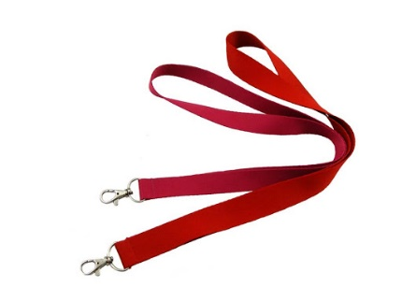
2 | Długopis typu Touch Tip | 1000 szt. po 250 szt. w każdym kolorze | Długopis typu Touch Tip  Materiał/wykończenie: długopis z końcówką przystosowaną do ekranów dotykowych. Wykonany z aluminium. Wyposażony w niebieski wkład. Posiada obrotowy mechanizm włączenia.  Kolor długopisu: odcień granatowy, czarny, biały, ciemna zieleń.  Wymiary: 135 mm x 8 mm (+/- 10 mm) x (+/- 1 mm).  Nadruk: Nadruk jednostronny. Znaki graficzne zgodne z pkt. III SOPZ, dostosowane do wielkości przedmiotu zamówienia  Metoda nadruku: dowolnie trwała metoda. (druk UV/Nadruk CMYK)  Pakowane w zbiorcze kartony po 50 szt. | 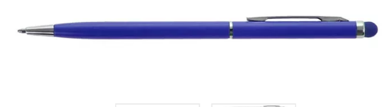
3 | Opaska odblaskowa | 1000 szt. | Opaska Samozaciskowa  Kolor żółty  Rozmiar opaski: 30 cm x 3cm +/- 5%  Nadruk: Nadruk jednostronny. Znaki graficzne zgodne z pkt. III SOPZ, dostosowane do wielkości przedmiotu zamówienia.  Metoda nadruku: dowolnie trwała metoda. (sitodruk/tamodruk/nadruk UV)  Pakowane w zbiorcze kartony po 50 szt. | 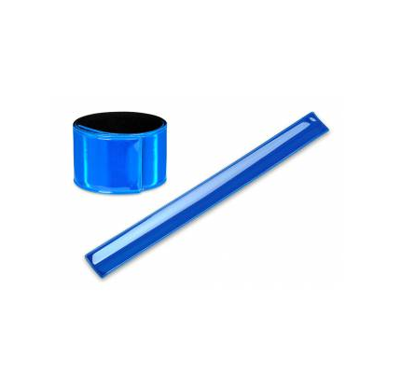
4 | Worko – plecaki wykonane z tkaniny wodoodpornej | 1000 szt. | Worko – plecaki. Uszy sznurkowe, przewleczone przez kółeczka zamieszczone na dole worka, z elementem odblaskowym.  Kolor: granatowy  Rozmiar 32 cm x 42 cm( +/- 2 cm na każdym wymiarze).  Nadruk: Nadruk jednostronny  Metoda nadruku: dowolnie trwała metoda, znaki graficzne zgodne z pkt. III SOPZ, dostosowane do wielkości przedmiotu zamówienia.  Pakowane w zbiorcze kartony po 50 szt. | 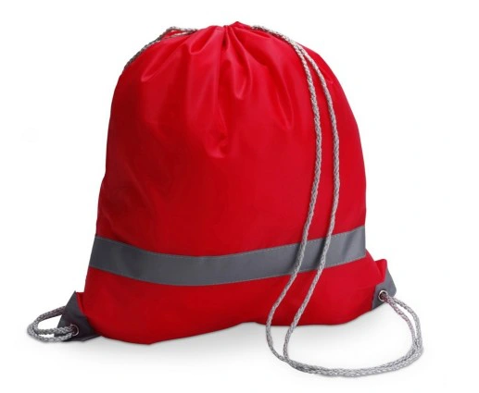

IV. Informacje dodatkowe:

W każdym przypadku zamieszczenia przez Zamawiającego wizualizacji konkretnego artykułu promocyjnego należy traktować ją jako materiał poglądowy, niewskazujący ściśle marki lub producenta przedmiotu zamówienia preferowanego przez Zamawiającego, a jedynie oczekiwany wygląd, który może nieznacznie różnić się od prezentowanego. Zamawiający dopuszcza zastosowanie tzw. rozwiązań równoważnych tzn. produktów wykonanych z zastosowaniem technologii pozwalających osiągnąć parametry/cechy nie gorsze od zaprezentowanych przez Zamawiającego (warunek). Szczegółowa kolorystyka artykułów zostanie ustalona wraz z zatwierdzeniem wizualizacji, stąd propozycje podane w Szczegółowym Opisie Przedmiotu Zamówienia należy traktować orientacyjnie.
Wykonawca w pełni odpowiada za jakość wykonanych artykułów promocyjnych. Towar uszkodzony lub z wadami zostanie zwrócony Wykonawcy na jego koszt do ponownego wykonania.

